NÁRODNÁ RADA SLOVENSKEJ REPUBLIKY

VIII. volebné obdobie
Číslo: PREDS-108/2021
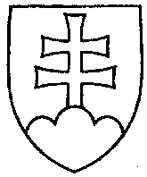

743

UZNESENIE

NÁRODNEJ RADY SLOVENSKEJ REPUBLIKY

z 10. mája 2021

k návrhu skupiny poslancov Národnej rady Slovenskej republiky na vyslovenie nedôvery členovi vlády Slovenskej republiky Márii Kolíkovej, poverenej riadením Ministerstva spravodlivosti Slovenskej republiky (tlač 528)

Národná rada Slovenskej republiky

po prerokovaní uvedeného návrhu podľa čl. 88 Ústavy Slovenskej republiky

n e v y s l o v u j e n e d ô v e r u

členovi vlády Slovenskej republiky Márii KOLÍKOVEJ, poverenej riadením Ministerstva spravodlivosti Slovenskej republiky.

Boris K o l l á r v. r.

predseda

Národnej rady Slovenskej republiky

Overovatelia:
Peter V o n s v. r.
Richard T a k á č v. r.

